Projekt záchrany kulturní památky
„Sanatorium Jevíčko -
Dřevěné lehárny pavilonu S a N“
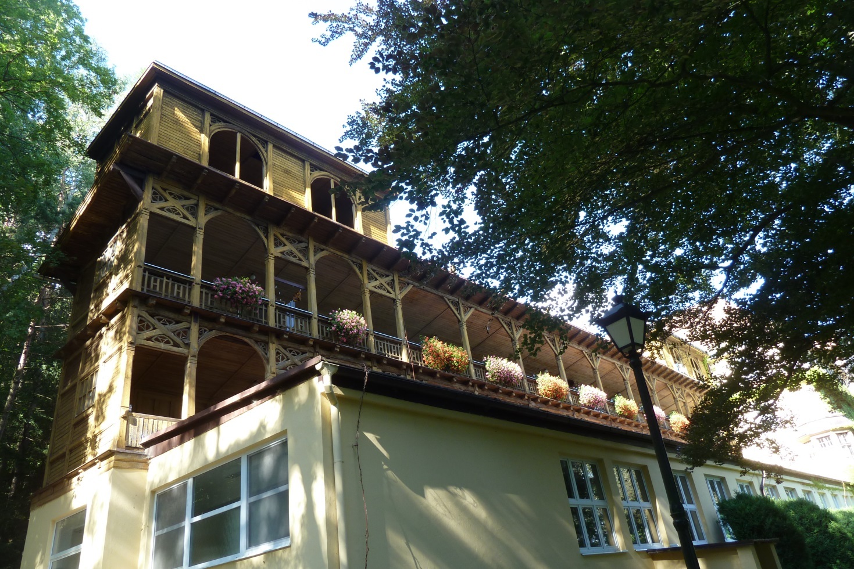

Kulturní památka
rejstř. č. ÚSKP: 105817
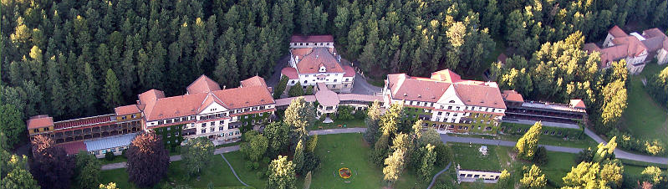

Odborný léčebný ústav Jevíčko
569 43 Jevíčko č.p. 508

1. Zhodnocení významu kulturní památky, zejména z hlediska kulturní hodnoty, současného využití a působení v prostředí. Zhodnocení jejího stavu s uvedením závad a stupně ohrožení.

1.1 Zhodnocení významu kulturní památky

Pavilon S (hlavní budova stará)
Hlavní léčebný pavilon z let 1913-16 postavený dle projektu Jana Flory z Brna, určující reprezentativní slohové řešení celého areálu, stylově vychází z vídeňské secesní moderny s prvky neoklasicismu. Pavilon doplňují unikátní dřevěné secesní lehárny.
Návrh brněnského architekta Jana Flory z r. 1913, realizovaný z části ještě před 1. světovou válkou a určený k oslavě panovníkova jubilea byl záměrně koncipován jako důstojná veřejná stavba s prvky monumentality. Ačkoli není vývojově mimořádnou nebo avantgardní stavbou a představuje spíše umírněnou polohu moderní architektury, řadí se svým solidním a důstojným provedením do skupiny kvalitních veřejných staveb období rakouskouherské monarchie, reflektujících hlavní architektonické proudy na poč. 20. století a reaguje na nové stavební typy i konstrukce v závislosti na měnících se potřebách doby.
Funkčně samostatnou částí, navazující v podélné ose na hlavní budovu, jsou dřevěné lehárny s jednotraktovou nečleněnou dispozicí, která se v původní podobě navenek projevovala jako jedenáctiosá třípatrová, k jihu otevřená arkáda. V nejvyšším patře je završená terasou se dvěma nárožními pavilony ukončenými vysokými valbovými střechami. Tato vzdušná, konstrukčně i výrazově jednotná stavba byla degradována v 2.pol. 20.století zděnou, prostorově předsazenou úpravou přízemí. Stavba podle návrhu Ing. Vladislava Rybky z r. 1915 je konstrukčně řešená jako kombinace dřevěného skeletu s ocelovými nosníky.

Pavilon N (hlavní budova nová)
Nový léčebný pavilon s křídlem dřevěných leháren, postavený v r.1926 podle projektu J. Flory a V. Rybky jako pendant starého pavilonu , v rámci symetrické kompozice, reagující na hlavní parkovou osu. Budova obsahuje i divadelní sál, přeměněný na kino.
Urbanistická kompozice centrální části léčebny tvaru široce rozevřeného Y, otevřeného jižními průčelími budov do parku od počátku počítala se symetrickou hmotou 2. hlavní budovy, rozšiřující lůžkovou kapacitu o dalších 95 postelí. Projekt Jana Flory z r. 1916 byl předložen ke schválení moravskému zemskému výboru r. 1921, kdy měl ještě obsahovat byt vrátného, správní kanceláře, byt duchovního i skladiště na potraviny a materiál. Projekt byl do r. 1924 několikrát přepracován, v přízemí leháren se počítalo také s pracovnou a tělocvičnou, které ve finálním provedení byly zaměněny za divadelní sál s jevištěm, s krytou prosklenou markýzou před vstupem.
Druhá hlavní budova, součást symetrické kompozice reagující na parkovou osu, respektující reprezentativní slohové řešení celého areálu, stylově vycházejícího z vídeňské secesní moderny, či obecnějšího historismu s prvky neoklasicismu je dílem architekta Jana Flory. Jde o hodnotnou ukázku oficiální stavební produkce z oblasti česko-moravského pomezí. ). Přes částečné modernizační úpravy dispozice vynucené provozem a zjednodušující úpravu fasád je architektonická a urbanistická hodnota budovy stále vysoká; i uměleckořemeslná a řemeslná výbava budovy je v zásadě zachována a respektována.

1.2 Zhodnocení jejího stavu s uvedením závad a stupně ohrožení.

Projekt záchrany kulturní památky se zabývá obnovou dřevěných leháren pavilonu S(stará budova) a pavilonu N (nová budova). Jedná se o třípodlažní dřevěnou skeletovou konstrukci. Dřevěné konstrukce lehárny staré budovy jsou zachovány téměř v původním stavu, což je znát na jejich technickém stavu. Zatímco lehárna nové budovy byla na přelomu devadesátých let kompletně rekonstruována. Z tohoto důvodu jsou její dřevěné prvky zatím neporušeny.

V následující části jsou popsány závady obou leháren.

Lehárna pavilonu S (hlavní budova stará)

Dle statického posudku, který je přílohou č.3 tohoto dokumentu, lze konstatovat, že konstrukce lehárny je v havarijním stavu a je nutná její rekonstrukce.
Hlavní závady jsou:
1. Poškozené některé dřevěné nosné konstrukce – bezprostřední ohrožení
2. Poškozené některé dřevěné výplňové a podlahové prvky – bezprostřední ohrožení
3. Zkorodovaná plechová krytina, dochází k zatékání do dřevěných konstrukcí – nebezpečí z prodlení
4. Dožilá střešní krytina z bobrovky, zatím nedochází k zatékání – nebezpečí z prodlení
5. Zdegradované a odlupující se ochranné nátěry dřevěných prvků – nebezpečí z prodlení
6. Chybějící podlahový rošt v posledním podlaží – nelze využívat toto podlaží

Pavilon N (hlavní budova nová)

Konstrukce lehárny nové budovy je v dobrém stavu a nehrozí bezprostřední ohrožení. Hlavním problémem je již degradovaný nátěr, který nechrání konstrukce před vlhkostí, dřevokazným hmyzem, houbami a plísněmi – nebezpečí z prodlení.
Podrobnější popis a navrhovaná opatření jsou uvedeny ve stavební dokumentaci, která je přílohou č.1 tohoto dokumentu.

2. Vztah k územně plánovací dokumentaci, územně plánovacím podkladům, případně k programu regenerace příslušného památkově chráněného území

Objekt sanatoria je v územně plánovací dokumentaci města Jevíčko trvale veden jako OV – plochy občanského vybavení – lázeňství.
3. Doplňující průzkumy a rozbory území, urbanistická studie, průzkum trhu, v případě komerčního a případné výsledky stavebně historického průzkumu nebo archeologického výzkumu, pokud byly zpracovány.

Doplňující průzkumy ani jiné studie vzhledem k charakteru objektu a jeho využití prováděny nebyly. Byl proveden pouze stavební průzkum konstrukcí leháren. Jeho výsledky jsou popsány v dalších částech projektu.
4. Dokumentace obnovy v rozsahu dokladující její povahu, proveditelnost, efektivnost a cenu, doklady o projednání dokumentace, zejména souhlasné stanovisko orgánu památkové péče, které nabylo právní moci. Vyjádření okresního a obecního úřadu a územní rozhodnutí, pokud je předepsáno.

4.1 Dokumentace obnovy

Přílohou č.1 tohoto dokumentu je vypracovaná projektová dokumentace, která dokladuje povahu navržených opatření obnovy objektu. Dokumentace klade důraz na co nejvyšší zachování původních prvků. Součástí této přílohy je i fotodokumentace s popisem fotografií.
4.2 Cena a efektivnost
Dle statického posudku je lehárna pavilonu S v havarijním stavu, je tedy nutná její generální oprava, aby mohla plnit svoji funkci. Lehárna pavilonu N byla před cca 17 lety kompletně zrekonstruovaná, původní lazura po tak dlouhé době nechrání dřevěné prvky a je nutné ji obnovit a tím předejít budoucímu poškození.

Na základě stavebního průzkumu bylo stanoveno předpokládané množství poškozených prvků a vytvořen položkový rozpočet stavby. Čerpání dotací a stavební práce budou probíhat po etapách.

Kvalifikovaně odhadnuté finanční prostředku na obnovu leháren:

Obnova lehárny pavilonu S 7 784 310 Kč včetně DPH
Obnova lehárny pavilonu N 1 431 745 Kč včetně DPH
Celkem 8 156 107 Kč včetně DPH

Přílohou č.2 tohoto dokumentu je vypracovaný rozpočet nákladů obnovy objektu

4.3 Stanovisko orgánů památkové péče
Přílohou č.4 tohoto dokumentu je souhlasné stanovisko příslušného orgánu památkové péče.

5. Plán prezentace kulturních hodnot a využití kulturní památky s výhledem nejméně na 10 let, s uvedením povahy ve vztahu k původnímu využití. Využití ploch a časové využití objektu.

V současné době i v budoucích letech budou lehárny využívány k léčbě pacientů. Obnovou objektu dojde k zachování její kulturní hodnoty pro další generace.

6. Orientační propočet ceny obnovy, orientační časový plán přípravy a realizace a odhad ročního čerpání finančních prostředků, včetně zhodnocení rizik vyplývajících z povahy obnovy a s tím souvisejících dodatečných nákladů.

Orientační propočet ceny obnovy je dán vypracovaným rozpočtem, který je přílohou č.2 tohoto dokumentu. Celková cena obnovy bude činit přibližně 8 150 000. Kč včetně DPH.
6.1. Časový plán a odhad ročního čerpání finančních prostředků
V prvním roce čerpání dotací bude obnovena přibližně polovina staré lehárny přilehlá ke zděné budově, tak aby bylo možno po první etapě alespoň část každého podlaží využívat k léčebným účelům. V druhém roce, tedy 2018 bude obnova staré lehárny dokončena. A v posledním roce 2019 projde obnovou i nová lehárna. Při obnově by nemělo dojít omezení chodu léčebny ani by neměli vzniknout dodatečné náklady vyplývající z povahy obnovy.
7. Finanční zajištění obnovy v členění na prostředky vlastníka a uživatelů, dary, příspěvky, příspěvky nadací, sponzorů fondů z loterií, půjčky a úvěry, existující daňové úlevy, okresních úřadů a jiných zdrojů a oproti tomu potřeba příspěvku z Programu záchrany architektonického dědictví v jednotlivých letech realizace.

Předpoklad:
Rok obnovy | Prostředky vlastníka a uživatele  (mil. Kč) | Příspěvek z PZAD  (mil. Kč) | Celkem  (mil. Kč)
2017 | 1,36 | 2,0 | 3,36
2018 | 1,36 | 2,0 | 3,36
2019 | 0,43 | 1,0 | 1,43

8. Zajištění budoucí správy, provozu, běžné údržby, oprav a případné obnovy kulturní památky s uvedením zdrojů. Finanční plán správy, provozu, údržby, oprav a případné členění na hlavní nákladové a příjmové položky nejméně na 10 let.

Rok údržby | Pokrytí z prostředků vlastníka a uživatele  (mil. Kč) | Údržba, opravy  (mil. Kč)
2020 | 0,1 | 0,1
2021 | 0,1 | 0,1
2022 | 0,1 | 0,1
2023 | 0,1 | 0,1
2024 | 0,1 | 0,1
2025 | 0,1 | 0,1
2026 | 0,1 | 0,1
2027 | 0,1 | 0,1
2028 | 0,1 | 0,1
2029 | 0,1 | 0,1

9. Společenské přínosy jako zvýšení celkové kvality životního prostředí a využití pro kulturní, společenské a veřejné prospěšné a ekonomické účely, vytvoření pracovních míst a zvýšení cestovního ruchu.

Lehárny jsou nezbytné pro léčbu pacientů s pneumologickými onemocnění či TBC hospitalizovaných na izolovaných lůžkách, kteří nemohou opustit budovu, aby nedošlo k šíření nemoci. Další přínosy z hlediska kulturního či společenského hlediska, kromě zachování unikátní stavby dalším generacím obnova nepřináší.

10. Průkaz vlastnického práva nebo práva k hospodaření (pokud vlastníkem není stát), daňové přiznání z nemovitosti a z příjmů fyzických a právnických osob, prohlášení o majetkových poměrech a doklady o ročních výnosech a nákladech kulturní památky za poslední tři roky a případných břemenech.

Vlastníkem objektu je dle katastru nemovitostí Pardubický kraj, Komenského náměstí 125, Pardubice-Staré Město, 53002 Pardubice. Potřebné doklady jsou přílohou č.5 tohoto dokumentu.

Zpracoval Ing. Pavel Ščudla, ………………………………………………….

Ve spolupráci s ředitelkou ústavu
Ing. Lenkou Smékalovou ……………………………………………………
Srpen 2016

Projekt záchrany kulturní památky
„Sanatorium Jevíčko -
Dřevěné lehárny pavilonu S a N“

Technická zpráva

SRPEN 2016
a) účel objektu
Jedná se o objekt občanské vybavenosti. V současné době je součástí komplexu odborného léčebného ústavu Jevíčko. Využíván je tedy pro ozdravné účely.
b) zásady architektonického, funkčního, dispozičního a výtvarného řešení a řešení vegetačních úprav okolí objektu, včetně řešení přístupu a užívání objektu osobami s omezenou schopností pohybu a orientace
Projekt se týká opravy-rekonstrukce dřevěných leháren pavilonu S a pavilonu N. Jedná se o třípatrovou dřevěnou skeletovou konstrukci, která je navazuje na jednotlivá patra přilehlých zděných budov, tak aby pacienti na jednotlivých odděleních měli možnost trávit čas na čerstvém vzduchu a přitom neopustili objekt. Oprava je zaměřena na kompletní obnovu všech částí dřevěné konstrukce včetně dřevěných výplní skeletu, výplní otvorů, konstrukcí klempířských, zámečnických, střech z pálené krytiny, nátěrů, elektroinstalace a hromosvodu. Tímto bude celá konstrukce odlehčena a připravena na výměnu poškozených nosných prvků. Lehárna pavilonu N, byla na přelomu 90. let kompletně opravena a její obnova bude spočívat především v obnově ochranných nátěrů. Konstrukční výška jednotlivých podlaží je 3,750m, celková výška leháren včetně střechy nad krytými lehárnami v 4.NP dosahuje cca 20,1 m. První nadzemní podlaží jsou u obou leháren zděné, u staré lehárny to tak původně nebylo, spodní patro bylo přizděno až v polovině 20. století.
Stávající dispoziční řešení, vzhled (včetně ozdobných prvků) a výška zůstanou zachovány. Stavební úpravy jsou v souladu s územně plánovací dokumentací.
Objekty jsou osazeny do svažitého pozemku, ovšem terén přímo kolem objektu je rovný, ze severní strany je k objektu přilehlá zpevněná komunikace (dlažba, živičná vozovka), z jižní strany je nezpevněná komunikace pro pěší přístup kolem objektu. Do ploch kolem řešené části objektu nebude stavebně zasahováno.
Do objektu i do prostoru leháren bude zajištěn bezbariérový přístup dle vyhlášky 398/2009 Sb. o obecných technických požadavcích zabezpečujících bezbariérové užívání staveb, toto bude řešeno v rámci projektové dokumentace ke stavebnímu řízení.

c) kapacity, užitkové plochy, obestavěné prostory, zastavěné plochy, orientace, osvětlení a oslunění
Lehárna pavilonu S
Užitková plocha 612 m²
Obestavěný prostor 1600 m³
Zastavěná plocha 204 m²

Lehárna pavilonu N
Užitková plocha 666 m²
Obestavěný prostor 1740 m³
Zastavěná plocha 222 m²

Orientace vůči světovým stranám
Podélnými stranami je objekt orientován směrem sever-jih.

Osvětlení a oslunění
Denní osvětlení a oslunění v prostorách leháren je bezpochyby splněno, zůstane zachován stávající stav.

c) technické a konstrukční řešení objektu, jeho zdůvodnění ve vazbě na užití objektu a jeho požadovanou životnost
Úvodní údaje
Objekty leháren jsou tvořeny třípodlažní dřevěnou skeletovou konstrukcí obdélníkového tvaru. Staří lehárny pavilonu S je přibližně 100 let, což odpovídá stavu jejích konstrukcí. Dle statického posudku je tato lehárna v havarijním stavu. Lehárna pavilonu N je mladší a její stáří je 90 let, ta ovšem prošla na přelomu devadesátých let kompletní opravou a zbylo v ní naprosté minimum původních prvků, proto jsou dnes téměř neporušené. Střecha nad 3.NP je pultová z falcovaného Fe plechu. U nové lehárny byl při rekonstrukci použit měděný plech. Nad krytými lehárnami ve 4.NP jsou střechy z pálené krytiny bobrovky, krov je vaznicový s vrcholovou vaznicí.
Stávající konstrukce budou v maximální možné míře zachovány – jedná se o památkově chráněný objekt. Bude provedena výměna poškozených dřevěných prvků, dožilých krytin a obnova nátěrů. Poškozené části dřevěných prvků budou nahrazeny protézováním, případně kopiemi celých prvků. Tesařské spoje u vyměňovaných prvků budou provedeny stejným způsobem jako původní. Veškeré dřevěné konstrukce jsou bohatě zdobeny skosením hran a drážkami, proto výroba kopií bude poměrně náročná a nákladnější. Bude použito stejné řezivo, tedy z modřínového hoblovaného dřeva, požadované jakosti dle dotčených technických norem.

Staticky je doporučeno zpevnění konstrukce přidáním skrytých kleštin do konstrukce stropů, přesné řešení bude navrženo v projektové dokumentaci pro stavební povolení a provádění stavby na základě podrobného statického výpočtu. Při stavebním průzkumu byly vizuálně a mechanicky nalezeny poškozené prvky skeletu, byly také provedeny sondy do skrytých konstrukcí. Na základě těchto informací byly kvalifikovaně provedeny procentuální odhady výměn dřevěných konstrukcí, aby bylo možné reálně odhadnou cenu obnovy. Nalezené poruchy a vady jsou zobrazeny a popsány ve fotodokumentaci, která je přílohou technické zprávy.

Lehárna pavilonu S
Bourací práce
Budou demontovány poškozené nosné konstrukce skeletu. Dále pak budou šetrně odstraněny veškeré dřevěné výplně skeletu, včetně výplní otvorů pro následnou renovaci. Bude odstraněna pálená krytina z bobrovky, včetně laťování, demontovány všechny klempířské konstrukce, hromosvod a elektroinstalace.
Svislé nosné konstrukce
Stávající svislé nosné konstrukce jsou tvořeny dřevěnými sloupy průřezu 200x200 mm a doplňkovými sloupky průřezu 150x150mm. Po prozkoumání nosných sloupů bylo zjištěno, že jsou poměrně v dobrém stavu. Ovšem nebylo možné je prozkoumat celé, kvůli jejich skrytí jinými konstrukcemi a po provedených sondách bylo odhadnuto, že bude cca 15% těchto prvků nutno protézovat nebo vyměnit. Byly nalezeny i části napadené dřevokazným hmyzem.

Vodorovné nosné konstrukce
Jsou tvořeny dřevěnými průvlaky průřezu 230x180mm, na nichž jsou uloženy podlahové trámy (230x180) jednotlivých podlaží. Jejich stav je podstatně horší než u svislých konstrukcí, což je způsobeno jejich horizontální polohou, která zhoršuje zadržování vlhkosti. Některé jsou narušeny dřevokazným hmyzem. Stupeň výměny těchto prvků byl odborně stanoven na 50%. Nejvíce poškozeny jsou podlahové trámy v posledním podlaží, kde jsou chráněny pouze zkorodovaným plechem a docházím u nich ke stálému zatékání.

Střešní konstrukce a konstrukce krovu
Podstatnou část střechy objektu tvoří pultová střecha zasazená do konstrukce skeletu. Konstrukce této střechy je tvořena krokvemi, které jsou uloženy na podélných průvlacích. Na krokvích je dřevěné bednění a krytinu tvoří železný falcovaný plech. Plech je velice špatném stavu a z tohoto důvodu lze předpokládat, že i dřevěné prvky pod ním budou také ve špatném stavu, což dokazují i provedené sondy. Prkenné bednění střechy proto bude zcela nahrazeno a u krokví je předpoklad 40% výměny. Fe plechová krytina bude nahrazena měděným plechem.
Konstrukce krovu střech z pálené krytiny (bobrovka, režná, s kulatým řezem, hřebenáče s nosem) jsou v dobrém stavu a nebyly nalezeny jejich poškození, nelze vyloučit skryté napadení dřevokazným hmyzem. Krov je vaznicové soustavy s vrcholovou vaznicí. Pálená krytina je v dožilém stavu a bude nutné ji vyměnit, včetně laťování.

Výplně stěn, podlahy, podbití
Výplně stěn jsou tvořeny vodorovnými a svislými trámky, do nichž jsou pomocí lišt upevněny oboustranně profilované palubky s ozubem. Některé prvky jsou porušeny a nebude možné je opravit, tyto budou nahrazeny novými. Předpoklad byl stanoven na 40% výměny.
Podlahy jsou tvořeny hoblovanými prkny s rovnými hranami tl. 24 mm, montovanými na sraz. Bylo zjištěno jejich značné poškození a stupeň výměny byl stanoven na 80%. V posledním podlaží chybí podlahový rošt, ten bude zhotoven z latí podle původního provedení.
Podbití stropů je tvořeno palubkami, jednostranně profilovanými s ozubem. Množství výměny bylo stanoveno na 30 %. Nejsou sice poškozeny vlhkostí, ale může dojít k poškození při demontáži a obrušování nátěrů.

Konstrukce klempířské
Klempířské konstrukce jsou tvořeny plechovou střešní krytinou, oplechováním říms, okapními žlaby a svody, oplechováním trámů a horního madla zábradlí. V současné jsou provedeny z železného plechu nebo pozinkovaného plechu v případě žlabů a svodů. Všechny tyto konstrukce budou demontovány a nahrazeny prvky z plechu měděného.

Konstrukce truhlářské
Veškeré výplně otvorů (okna, dveře) budou demontovány, kompletně zrenovované, opatřeny novým nátěrem, znovu zasklené, repasované kování. Následně budou opět namontované. Okna, která nebude možné zrenovovat kvůli poškození, budou vyrobena nová s použitím původního kování (případně replikou kování). Předpoklad 15% výměny.

Nátěry
Naprosto všechny zachované dřevěné pohledové prvky (výplně, trámy, apod.) budou šetrně zbaveny stávající nátěru, který již po mnoha letech neplní svoji funkci, dokonce na mnoha místech už ani není. Zbavení nátěru proběhne ve dvou fázích, první bude odstranění nátěru a druhá obroušení na zdravé dřevo. Bude to všem nákladná a náročná práce kvůli množství ozdobné profilace prvků. Původní nátěr byl pravděpodobně na bázi přírodního oleje (fermeže), což je vidět při odkrytí lišty. V průběhu doby, pravděpodobně již docela dávno byla konstrukce natřena netransparentním emailovým nátěrem. Při opravách dojde k obnovení původního vzhledu (odstínu) za použití vhodného nátěru na bázi přírodních olejů.
Skryté konstrukce, ať už původní nebo vyměněné budou ošetřeny prostředkem proti dřevokaznému hmyzu, houbám a plísním.

Konstrukce zámečnické
Původně byly lehárny opatřeny roletami, jejichž pozůstatky jsou stále patrné. (viz. fotodokumentace). Obnova leháren počítá i s obnovením těchto rolet.
Elektroinstalace
Stávající nefunkční rozvody elektroinstalace budou odstraněny a po obnově opět navrženy a namontovány nové. Bude také odstraněn stávající hromosvod a namontován nový v měděném provedení a v rozsahu dle platných norem.

Lehárna pavilonu N
Obnova nové lehárny bude spočívat především v obnově nátěrů dřevěných konstrukcí, které v současné době přestávají plnit svoji funkci. Dřevo sice zatím jeví známky minimálního poškození, ale určitě je vhodné a nutné nátěr obnovit, aby se zamezilo další degradaci dřeva. Obnova nátěrů se bude skládat z povrchového přebroušení stávajícího nátěru s odstraněním nesoudržných částí lazury a dvojitým nátěrem lazurou stejného odstínu jako je ta současná.

d) vliv objektu a jeho užívání na životní prostředí a řešení případných negativních účinků
Stavba nebude mít negativní vliv na životní prostředí. Veškeré odpady při stavbě budou ekologicky zlikvidované.
e) dopravní řešení
Stavební úpravy nebudou mít podstatný vliv na dopravu v areálu.
i) ochrana objektu před škodlivými vlivy vnějšího prostředí
Škodlivé vlivy vnějšího prostředí nejsou známy.

Příloha č.1 – FOTODOKUMENTACE OBJEKTU

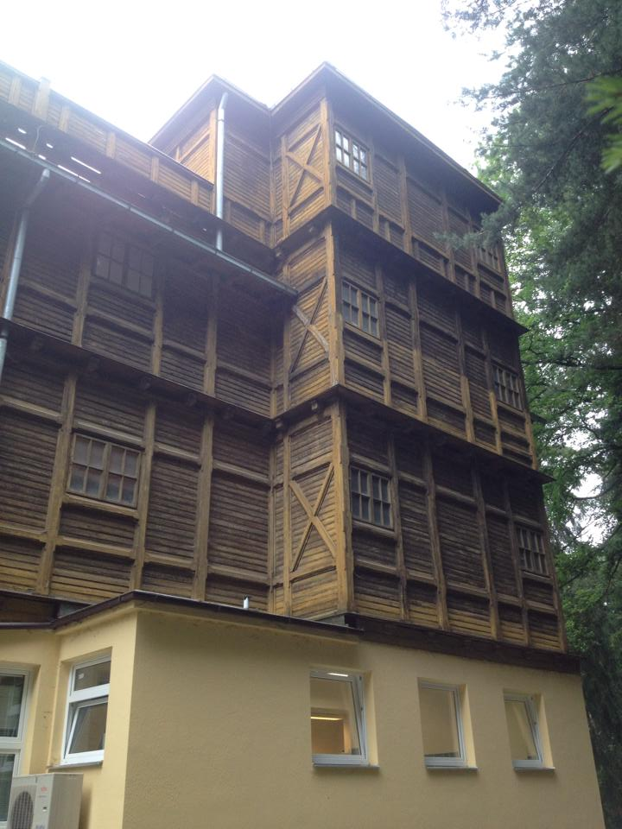
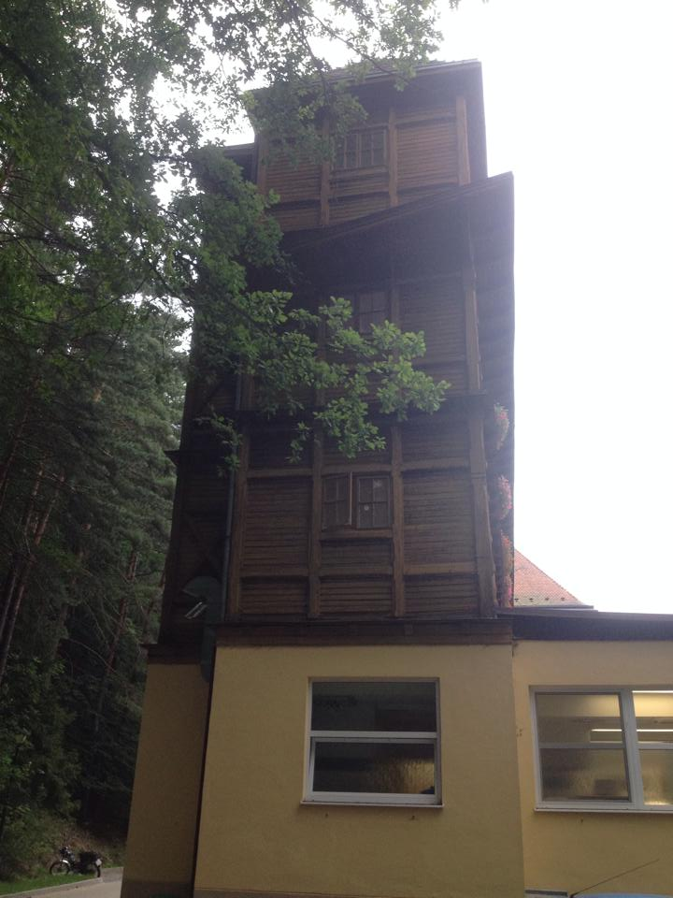

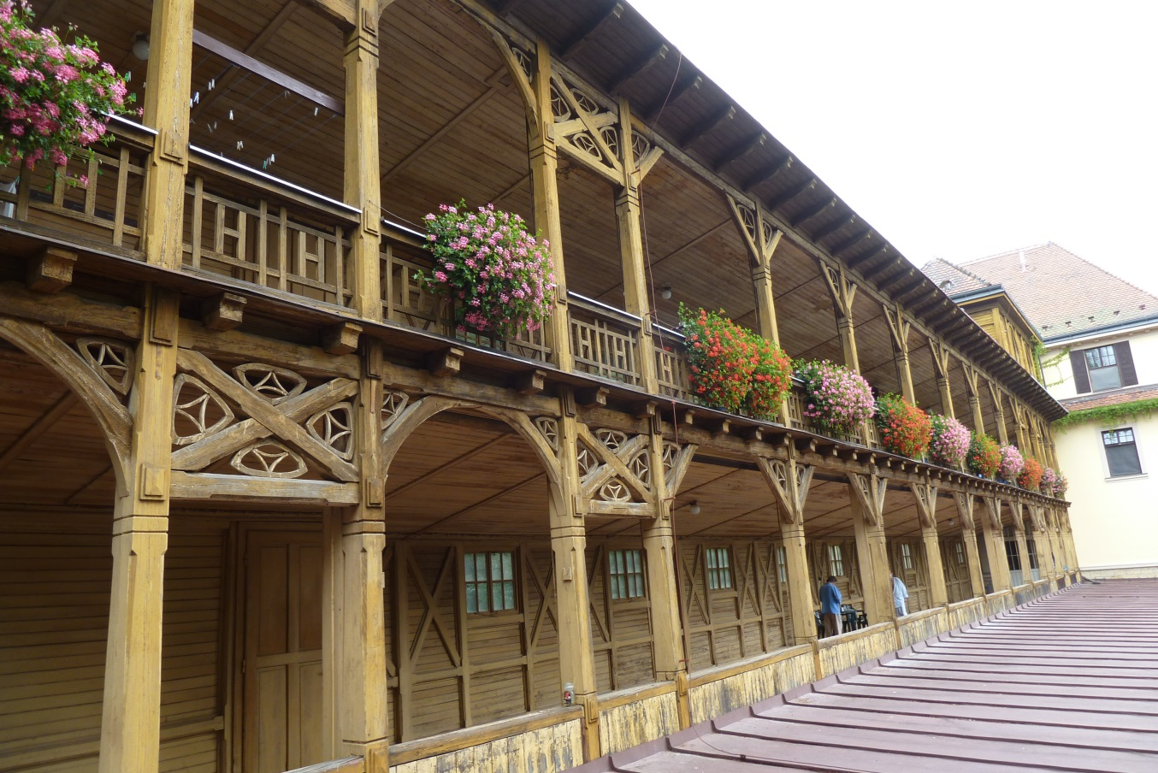

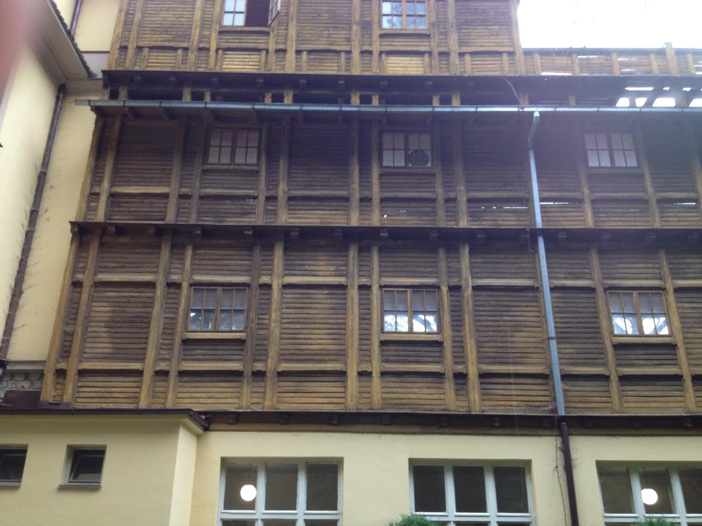

Obrázky č. 1,2,3,4 – Pohledy na lehárnu pavilonu S
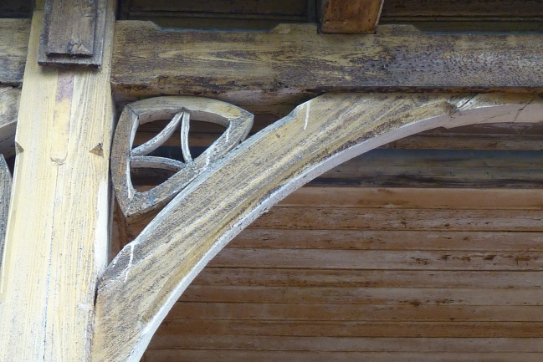
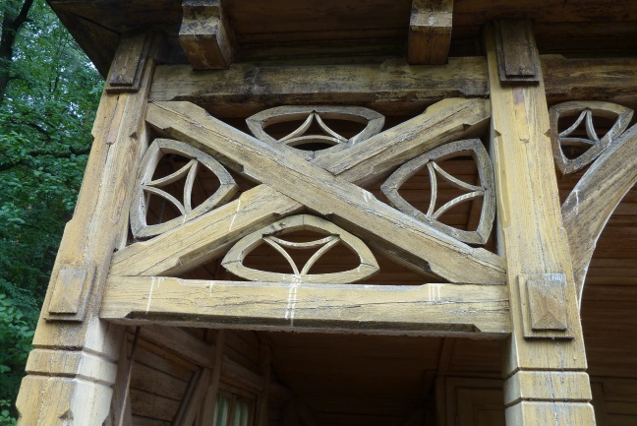

Obrázky č. 5,6 – Okrasné prvky

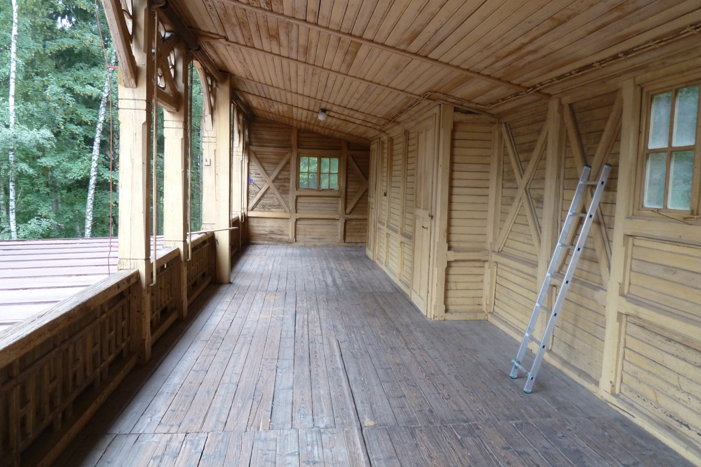

Obrázek č.7– pohled do lehárny
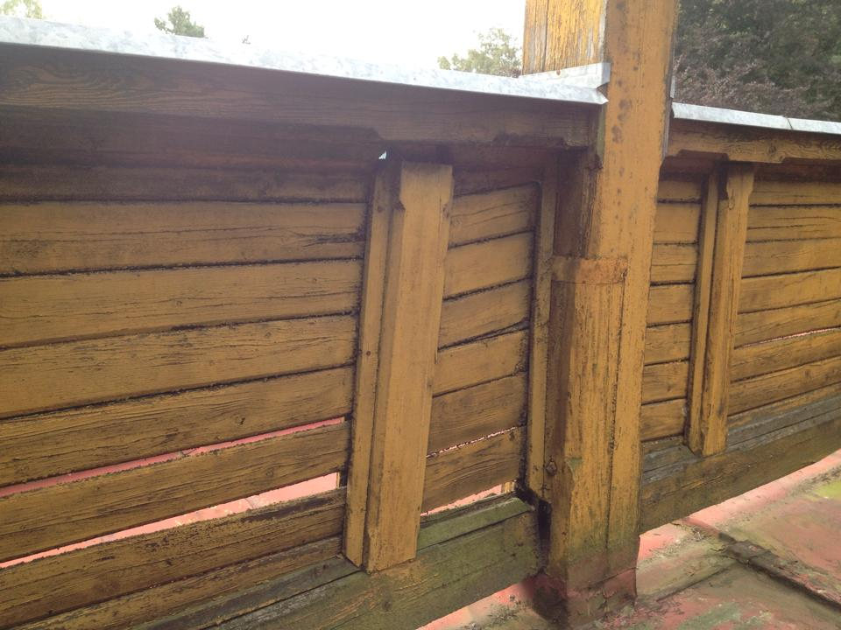

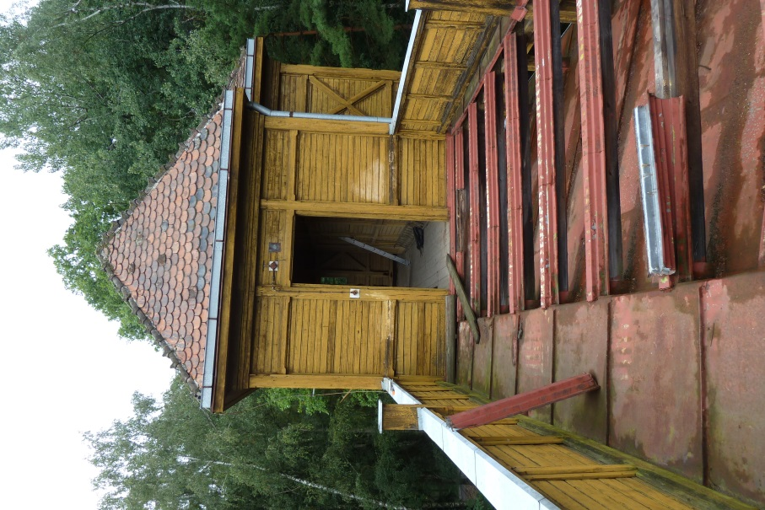

Obrázek č.9 – deformovaná konstrukce zábradlí 4.NP

Obrázek č.8 – Pohled na terasu 4.NP, chybějící podlahový rošt
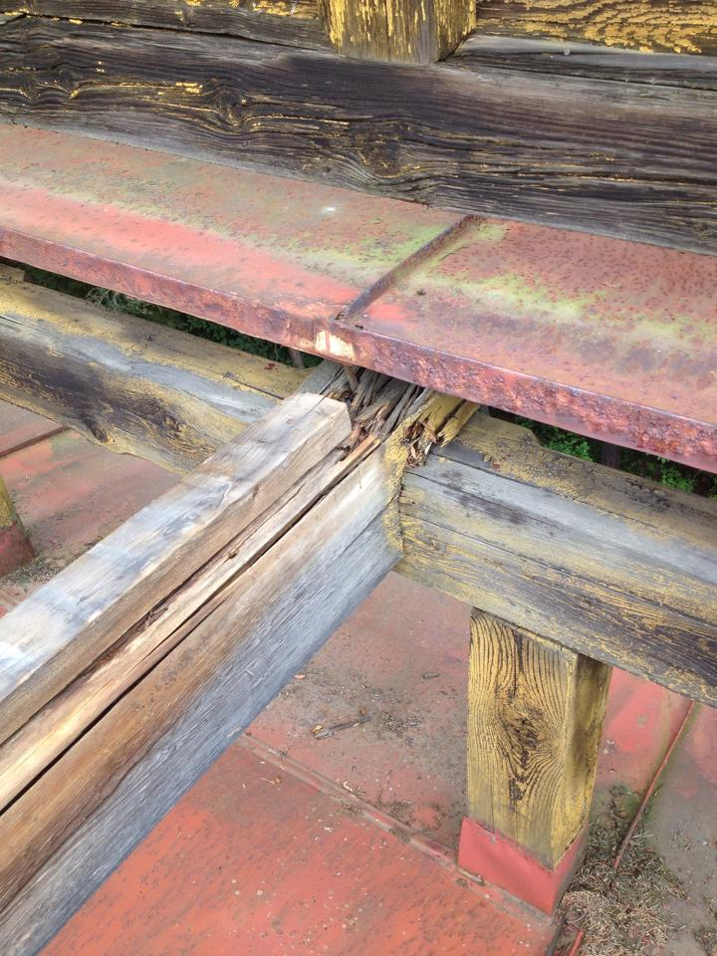
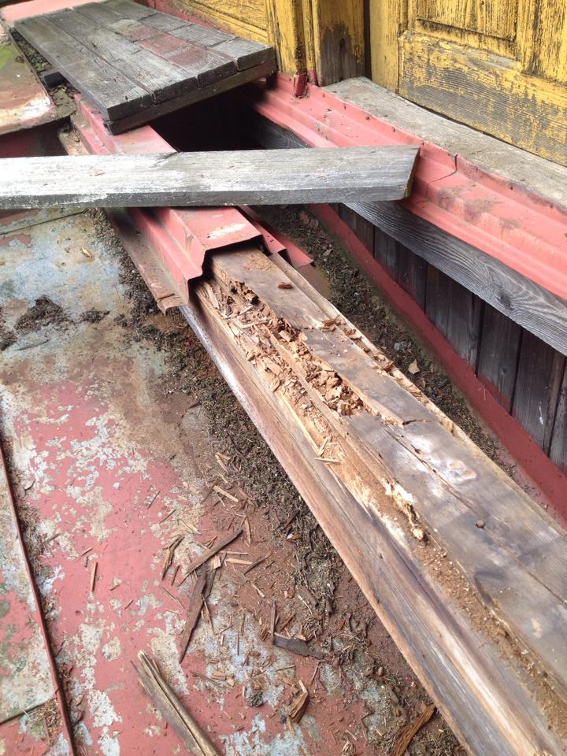

Obrázky č. 10,11 – poškozené podlahové trámy terasy 4.NP
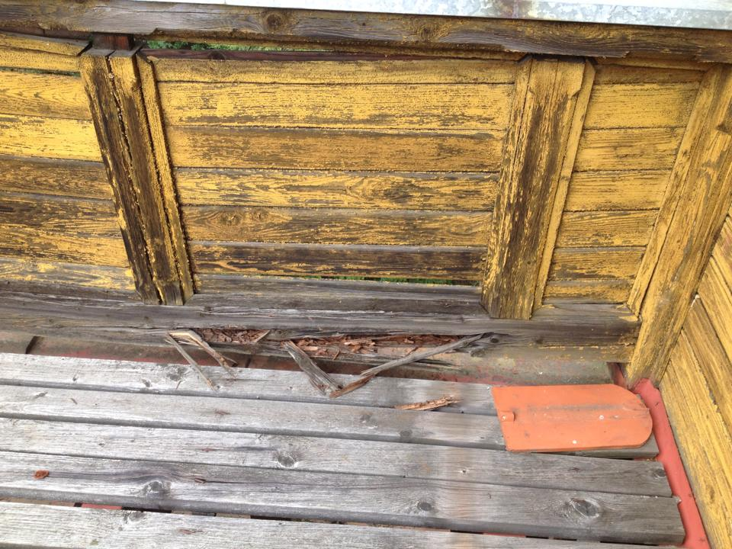

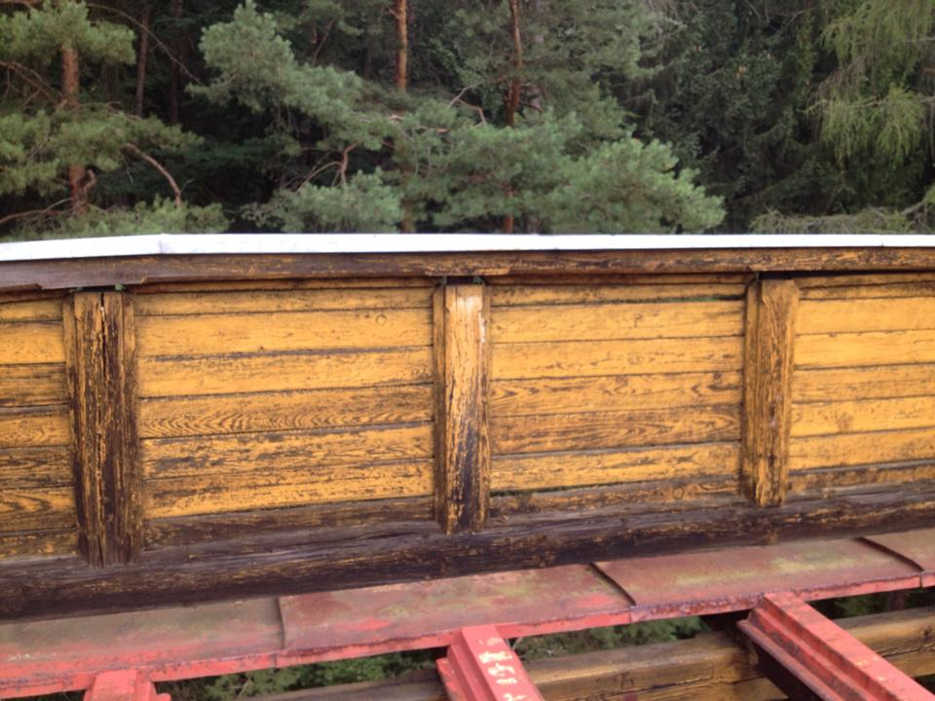

Obrázky č. 12,13 – poškozené a deformované zábradlí 4.NP
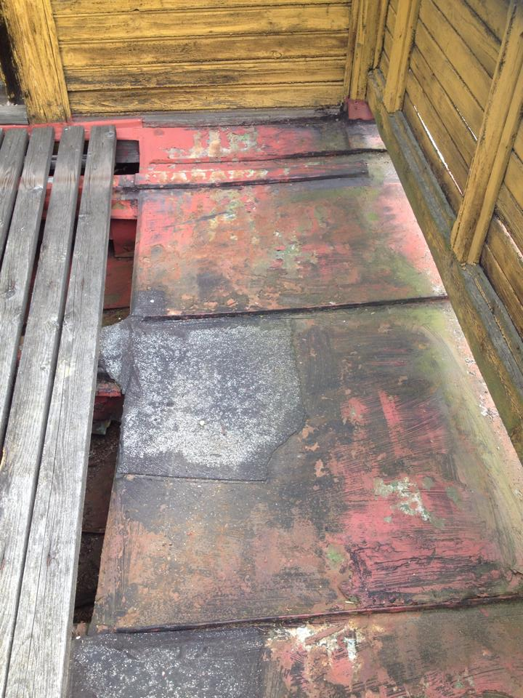

Obrázek č.14 – Dožilá plechová krytina
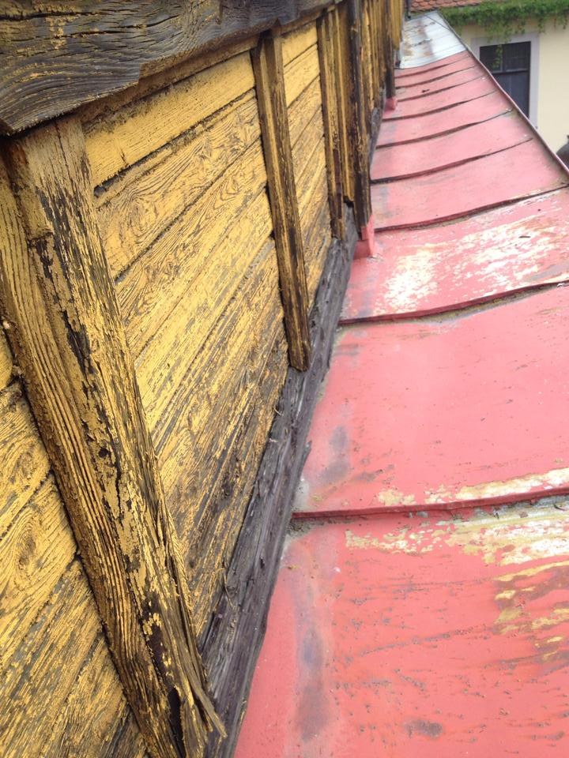

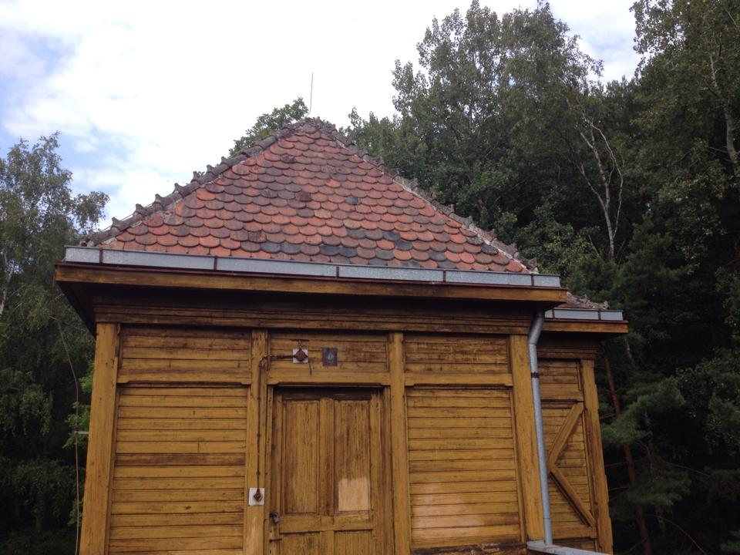
Obrázek č.15 – Vnější pohled na rozpadající se konstrukci zábradlí

Obrázek č.16 – Pohled na střechu z bobrovky

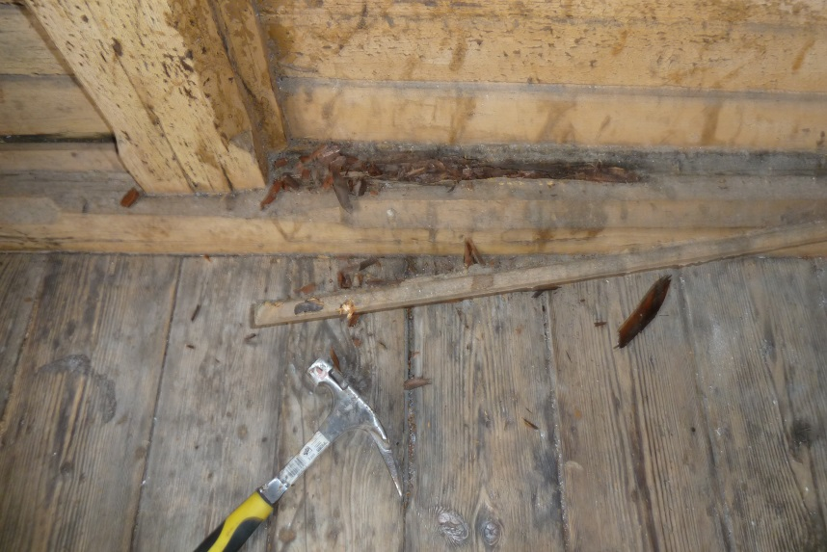

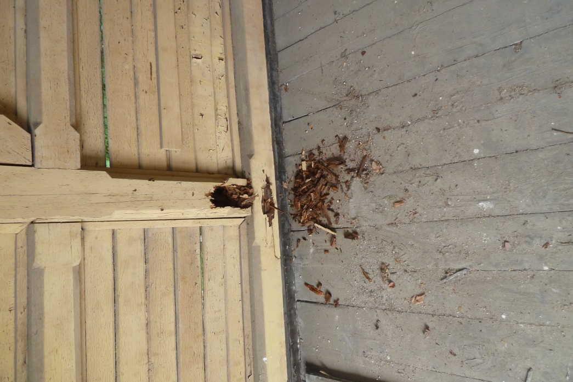

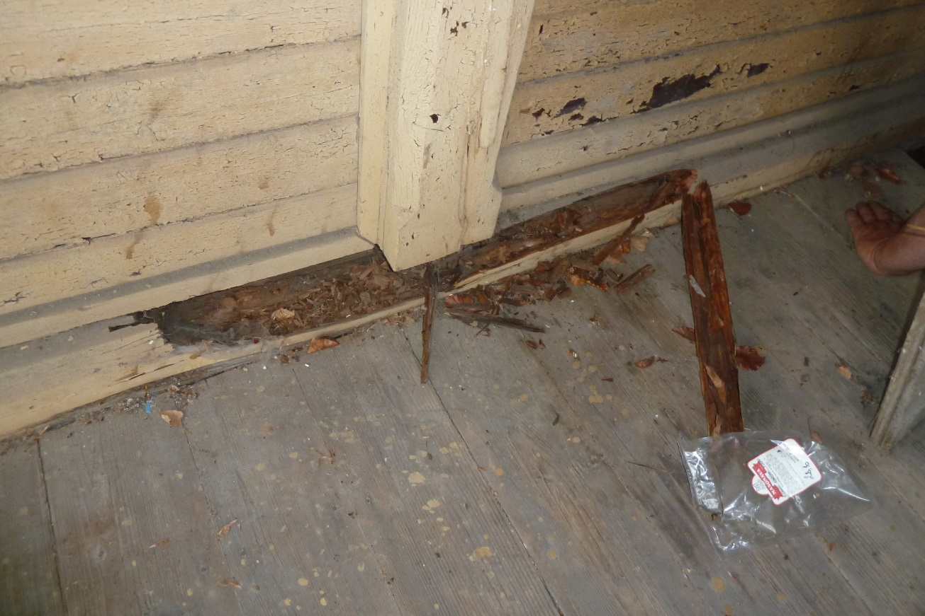

Obrázky č.17,18,20 – ukázka některých poškozených prvků z interiéru leháren
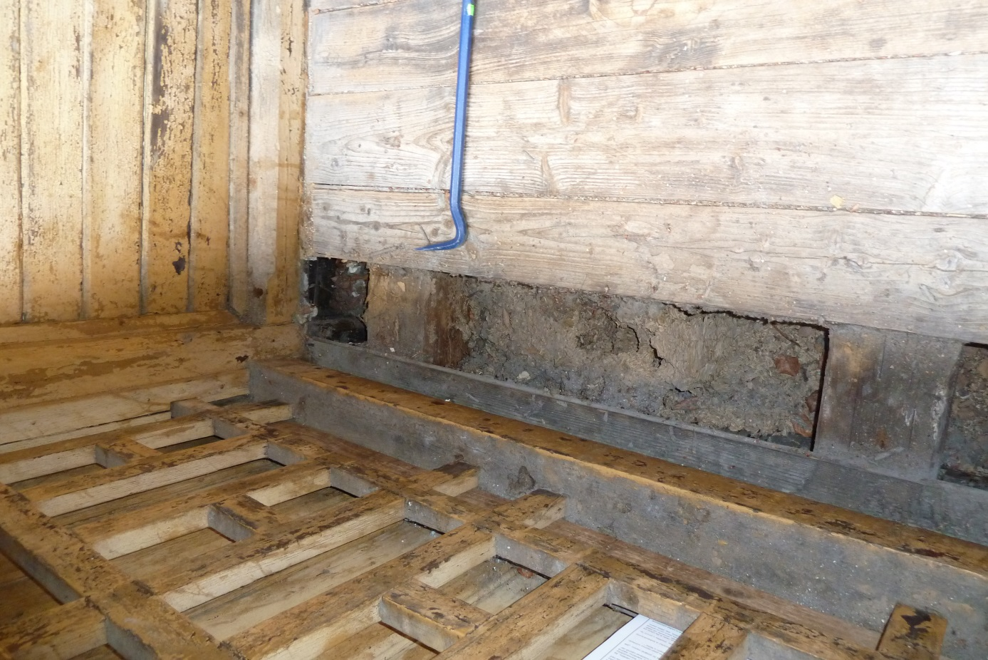

Obrázek č. 21 – sonda do podlahové konstrukce, poškozený podlahový trám
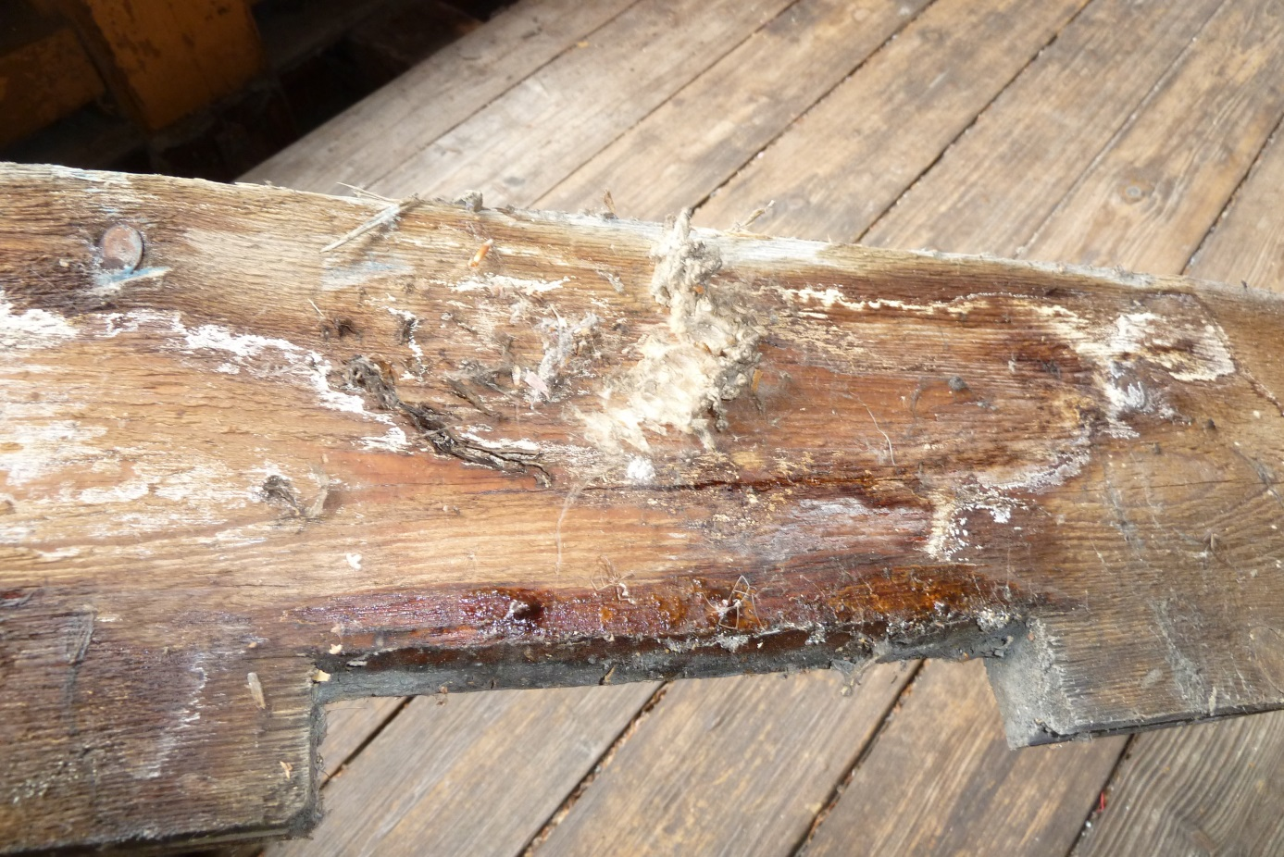

Obrázek č.22 – podlahové prkno napadené hnilobou

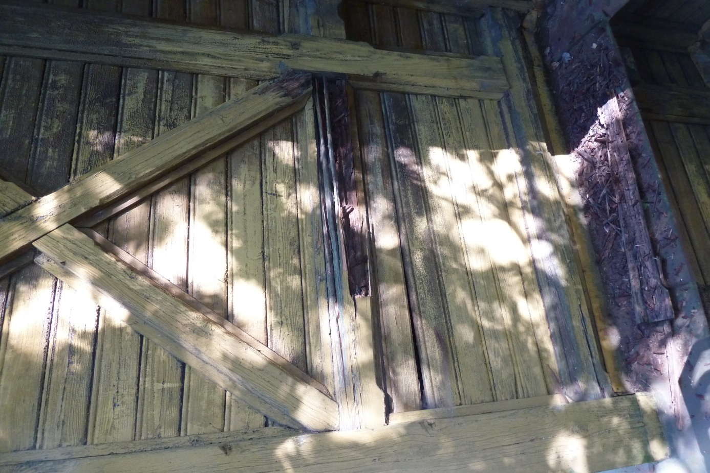

Obrázek č.23 – příklad ztrouchnivělé konstrukce focený z vnějšku objektu
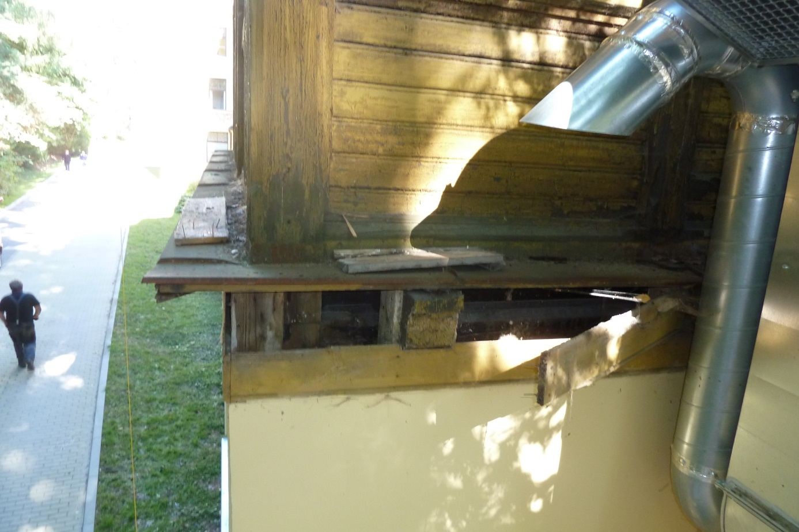

Obrázek č.24 – provedení sondy douložení sloupu z vnějšku objektu, pohled na spodní římsu

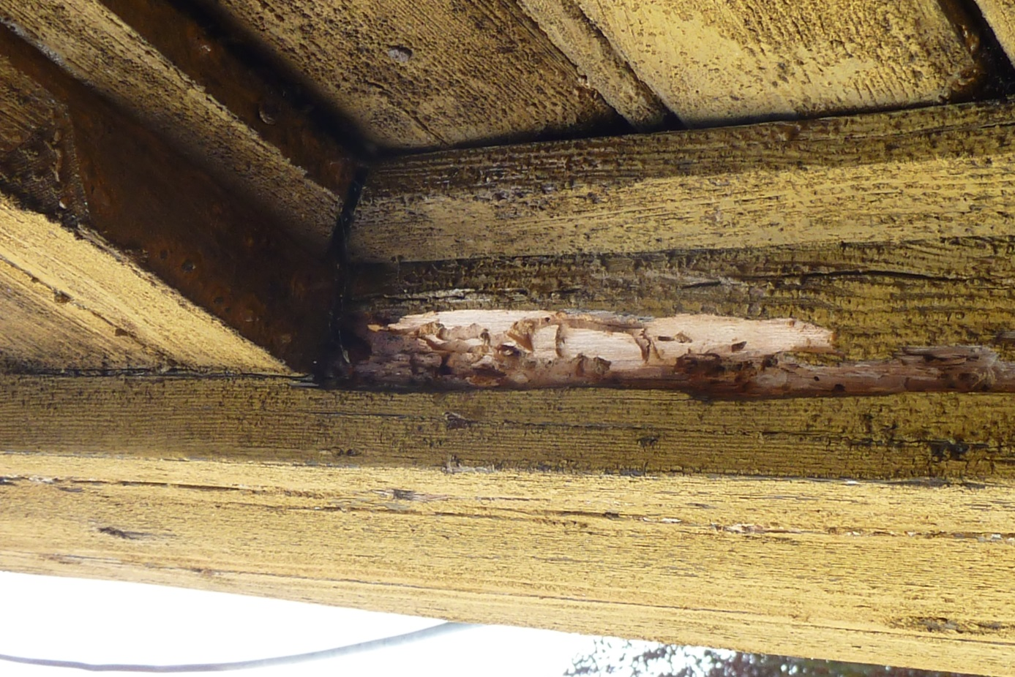
Obrázek č.24 – Prvek napadený dřevokazným hmyzem
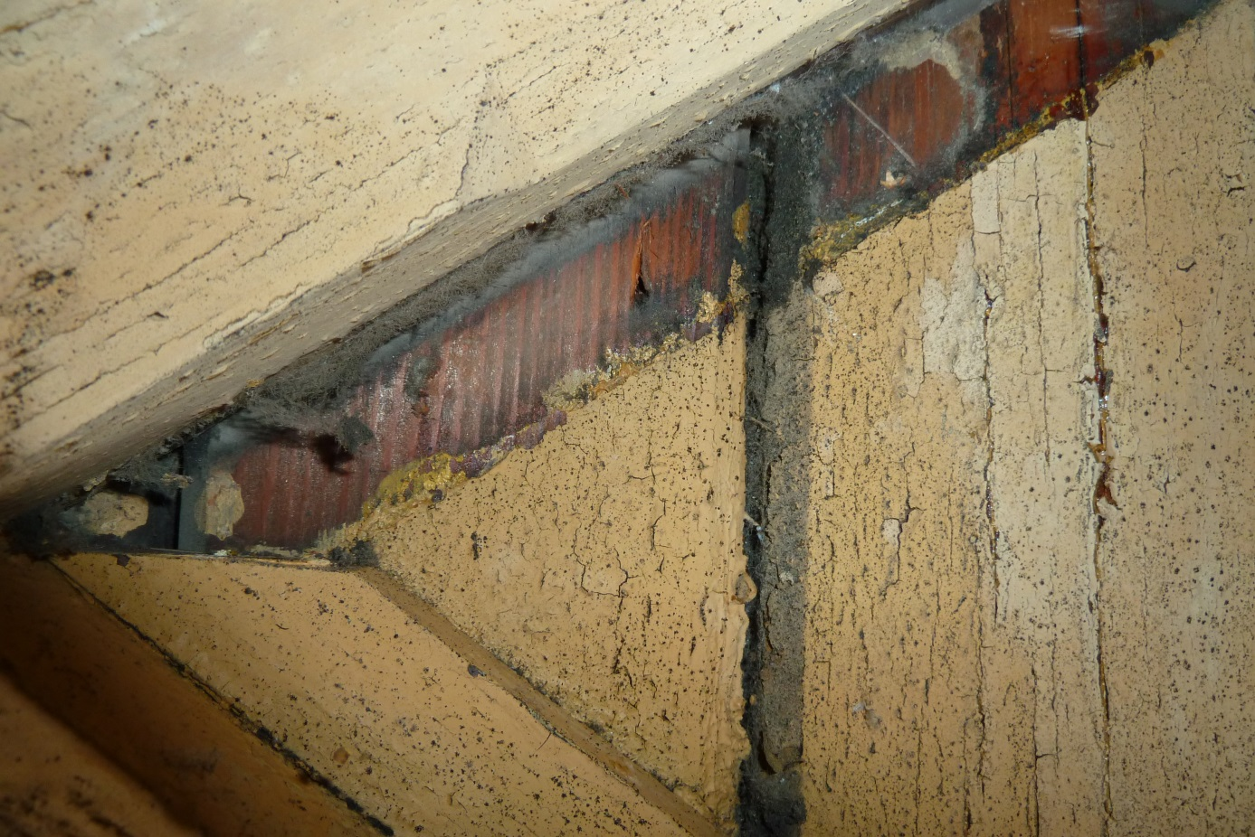

Obrázek č.25 – ukázka zachovalého původního fermežového nátěru

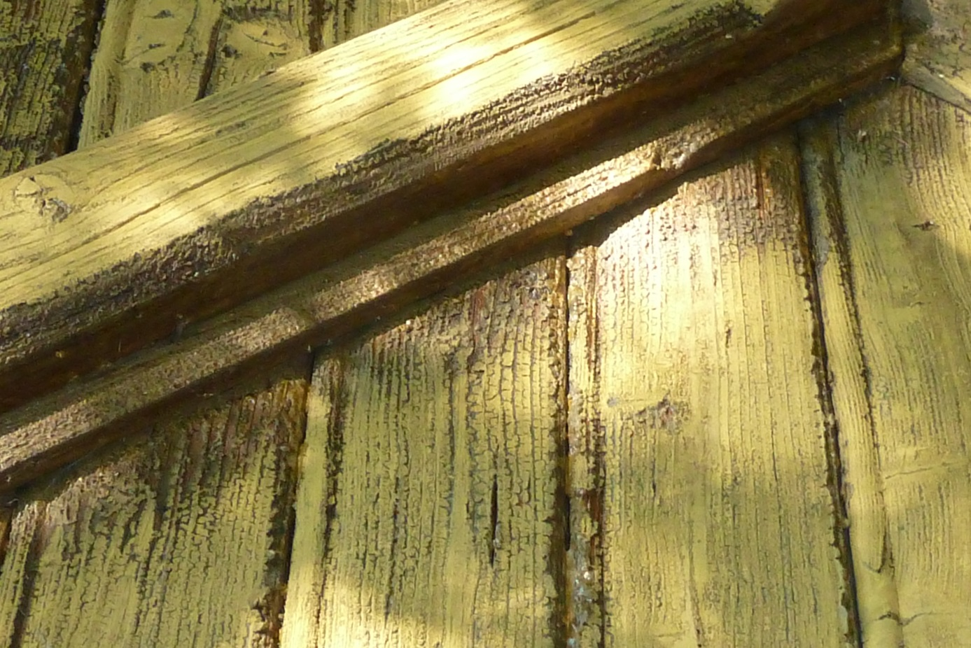

Obrázek č.26 – detail stavu vnějších nátěrů
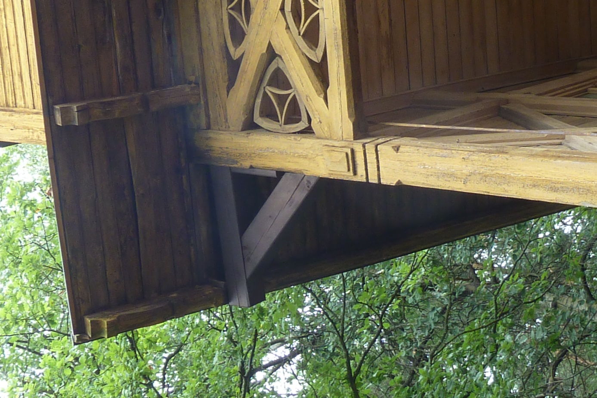

Obrázek č.27 – poškozené bednění střechy a krokví, náhrada podpěry poslední krokve

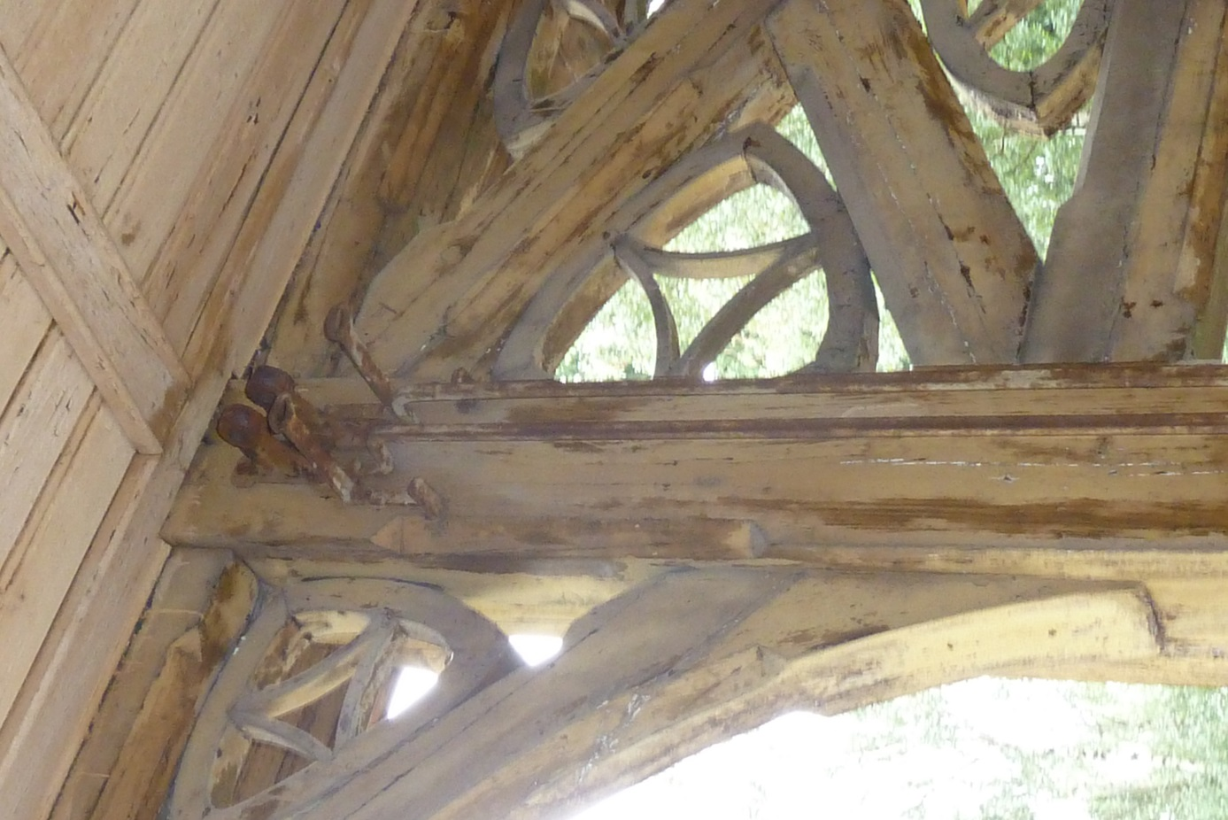

Obrázek č. 28 – pozůstatky konstrukce rolet
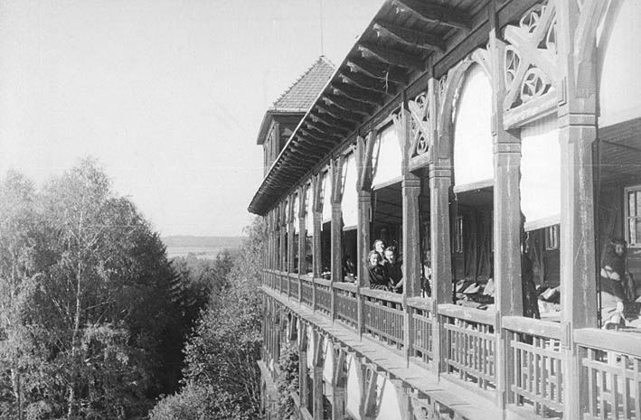

Obrázek č.29 – historický pohled na lehárnu, zachyceny původní rolety

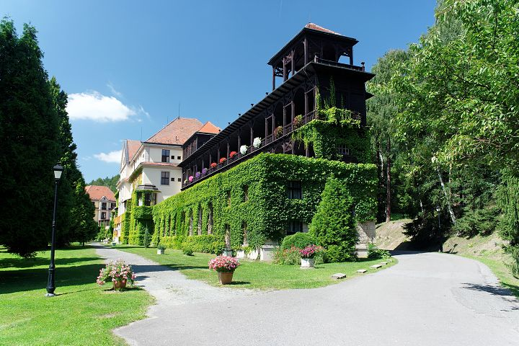

Obrázek č.30 – Pohled na lehárnu pavilonu N

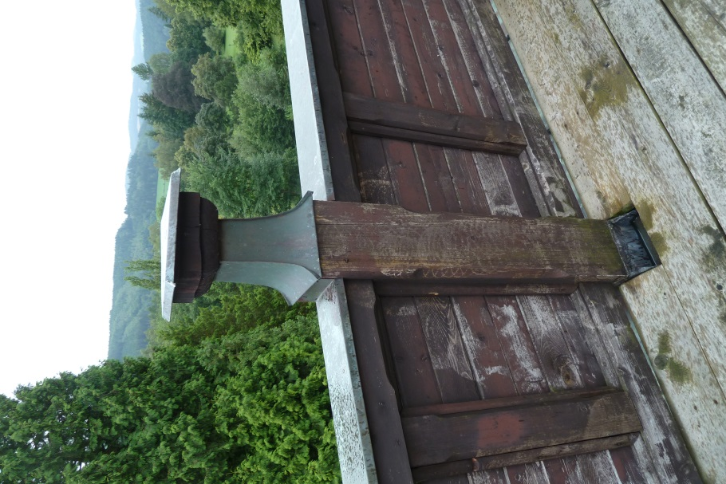
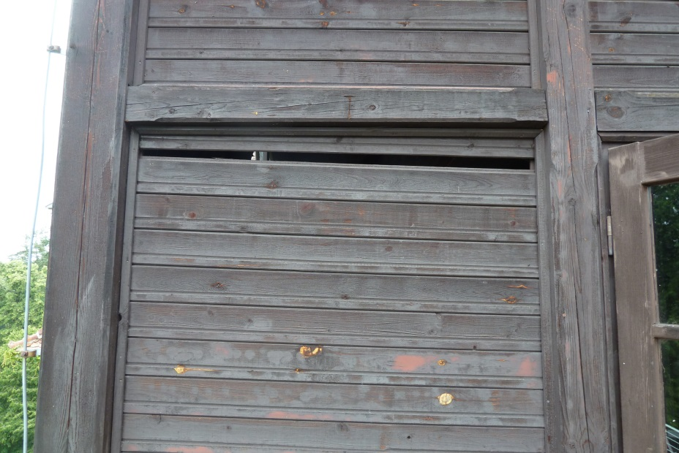

Obrázek č.31,32 – ukázka špatného stavu nátěrů nové lehárny
Ve Velkých Opatovicích, srpen 2016
Vypracoval Ing. Pavel Ščudla

